з истории создания словарей русского языка
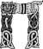редшественниками современных словарей были рукописные, а затем и печатные словари эпохи средневековья. В процессе совершенствования «словариков» малого объема и узкого назначения постепенно складывалась многовековая лексикографическая практика.
Самым древним из дошедших до наших дней словариков было приложение к новгородской Кормчей книге 1282 г. В нем помещено 174 греческих, древнееврейских и церковно-славянских слова, включая некоторые библейские имена собственные. В XVI—XVIII вв. появились азбуковники большего — по сравнению с прежними — объема, с алфавитным расположением и систематизацией слов. Среди широко распространившихся азбуковников (сохранилось более 200 списков) были сборники учебного, нравоучительного и энциклопедического характера.
ервый печатный словарь, появился в 1596 г. как приложение к грамматике известного филолога того времени священника Лаврентия Зизания. В нем содержится 1061 слово, расположенное по алфавиту. Толкование старославянизмов и заимствований из западноевропейских языков дается в нем при посредстве слов живого белорусского, украинского и русского языков того времени.
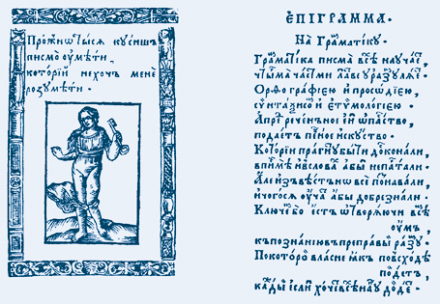
Разворот из книги Лаврентия Зизания "Грамматика славянского языка", напечатанной в Вильне 12 февраля 1596 г.
Аллегорическое изображение Грамматики. Стихи и эпиграмма на грамматику
http://www.naukaran.ru/sb/2003_3-4/06.shtml
ледующий по времени печатный словарь был составлен в 1627 г. украинским филологом Памвой Берындой. Как показывает название книги ("Лексикон славеноросский"), автор поставил своей целью объяснить книжные старославянские слова. И по количеству слов (6982), и по точности их объяснений на материале живой разговорной лексики, и по критическому отношению к источникам этот словарь выделялся своим высоким филологическим уровнем. Составлению словаря Берында посвятил 30 лет, использовав всю доступную ему литературу.
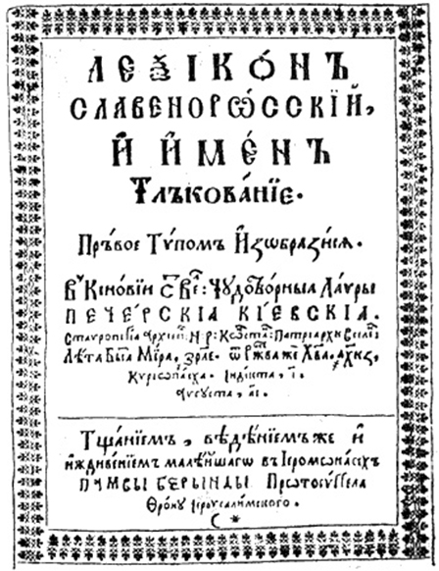 | 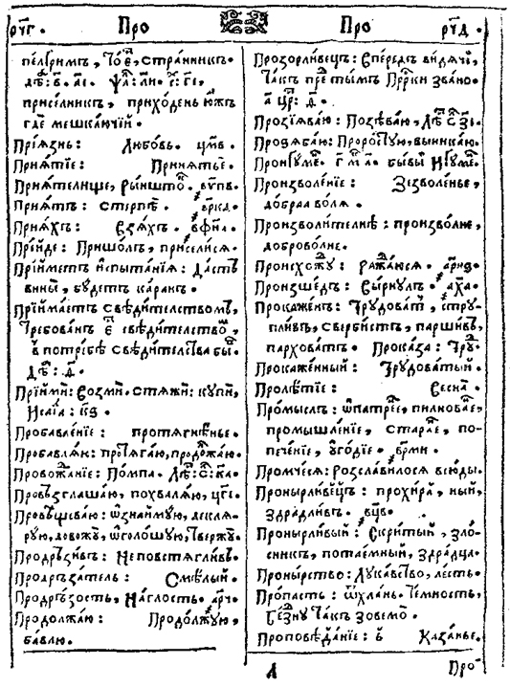
 1704 г. появился "Лексикон треязычный..." Ф. П. Поликарпова-Орлова – первый трехъязычный переводческий словарь, напечатанный кириллицей в России. Русские слова толкуются в нем на латинском и греческом языках, применено алфавитное расположение слов (по первым трем буквам). Словарь отражает языковое состояние рубежа XVII-XVIII веков и ориентирован преимущественно на книжную и церковно-славянскую лексику, содержит 17328 слов. В ту же Петровскую эпоху был составлен первый словарь иностранных терминов "Лексикон вокабулам новым по алфавиту", содержавший 503 слова.
XVIII в. возникает интерес к вопросам происхождения и образования отдельных слов, появляются этимологические заметки Тредиаковского, Ломоносова, Сумарокова, Татищева и других писателей и ученых. В конце века был издан ряд словарей церковнославянского языка ("Церковный словарь" и "Дополнение" к нему содержали объяснение более 20 тысяч слов).
На основе предшествующей лексикографической работы появилась возможность приступить к работе над созданием нормативного словаря русского языка. В основу его могли быть положены, в частности, рукописные материалы Ломоносова и других исследователей.
олковые словари
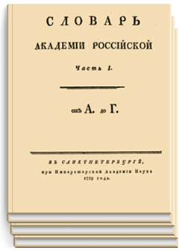 | Первым собственно толковым словарем явился изданный в 1789-1794 гг. шеститомный "Словарь Академии Российской", содержавший 43257 слов, взятых составителями из современных им светских и духовных книг, а также из памятников древнерусской письменности.
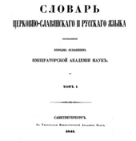 | В 1806-1822 гг. издавался "Словарь Академии Российской, по азбучному порядку расположенный", представляющий собой второе издание предыдущего словаря, от которого он отличался расположением материала и существенным его обогащением (в нем насчитывается уже 51338 слов). Третьим изданием словаря был вышедший в 1847 г. четырехтомный "Словарь церковнославянского и русского языка", содержавший уже 114749 слов (переиздан в 1867 г.)
Значительным событием в истории русской лексикографии явилось создание в 1863-1866 гг. четырехтомного "Толкового словаря живого великорусского языка" В. И. Даля, периодически переиздававшегося вплоть до настоящего времени.
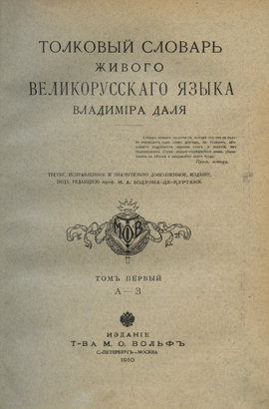 | 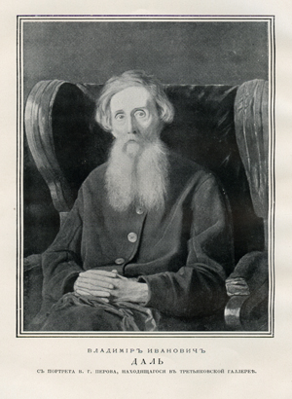
Положив в основу словаря народную речь, включив в него лексику общеупотребительную, диалектную, книжную, Даль стремился отразить в нем все лексическое богатство русского языка. Словарь его с 200000 слов и 30000 пословиц и поговорок представляет собой сокровищницу меткого народного слова.
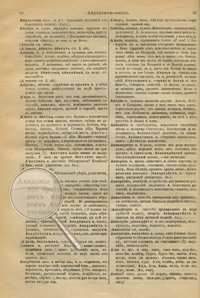 | 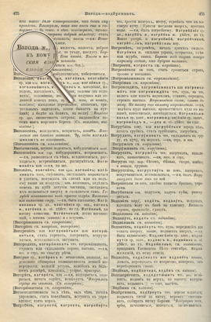

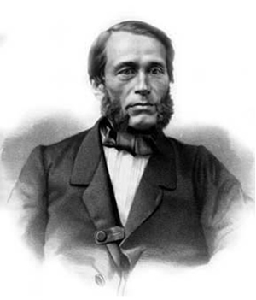  Грот Я. К. 1812-1893 | В 1895 г. вышел I том нового академического словаря, подготовленный под редакцией Я. К. Грота, В этом томе приводится богатый иллюстративный материал из произведений писателей, дается хорошо продуманная cистема грамматических и стилистических помет.

После смерти Грота (в 1893 г.) изданием стал руководить А. А. Шахматов (до 1920 г.), отказавшийся от принципа нормативности словаря, от стилистических помет и оценочных указаний. Под его редакцией вышел II том словаря, а дальнейшие выпуски (словарь выходил до 1929 г.) осуществлялись по его плану. | 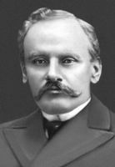  А. А. Шахматов 1864 - 1920
В 1935-1940 гг. вышел четырехтомный "Толковый словарь русского языка" под редакцией Д. Н. Ушакова.  В этом словаре, насчитывающем 85289 слов, получили правильное разрешение многие вопросы нормализации языка, упорядочения словоупотребления, формообразования и произношения. Словарь построен на лексике художественных произведений, публицистики, научных работ, в нем широко представлены слова советской эпохи. Значения слов даются с возможной полнотой и точностью, диалектизмы и узкоспециальные термины включены в словарь в ограниченном количестве. Словарь Ушакова и по сей день остается лучшим толковым словарем русского языка, незаменимым справочником при работе с текстами XIX - первой половины XX в. | 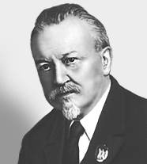  Д. Н. Ушаков 1873-1942

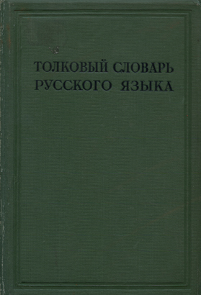 | 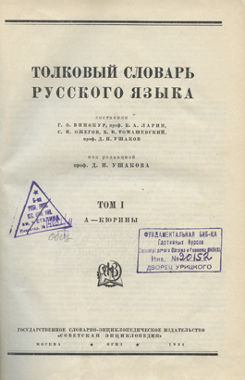

В 1949 г. вышел однотомный "Словарь русского языка" С. И. Ожегова, который в дальнейшем выдержал 26 изданий. В словарь были включены новые слова и выражения, пришедшие в литературный язык из областных русских говоров и городского просторечия, уточнены толкования многих слов, упорядочены стилистические характеристики, иллюстрации значений даны в виде лаконичных выразительных речений. Общедоступность, удобство пользования обеспечили словарю заслуженную популярность; он получил высокую оценку специалистов. В 1991 г. словарю была присуждена премия АН СССР им. А. С. Пушкина. | 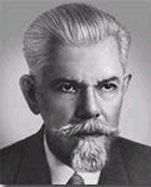  Ожегов С. И. 1900-1964

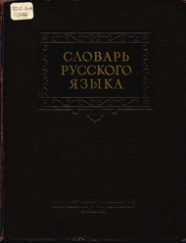 | 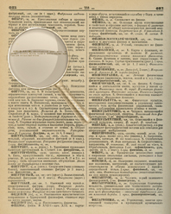
По материалам книги: Валгина Н. С. Современный русский язык: учебник / Н. С. Валгина, Д. Э. Розенталь, М. И. Фомина; под ред Н. С. Валгиной. – М. : Логос, 2006 . - 528 с.

© Научная библиотека СЗАГС, 2011

